

Banco de Crédito Nacional S. A.

Código de
Barras

Cobrança Direta



O Banco Central, através da Carta Circular nº 2414 de
07.10.1993, instituiu a ficha de compensação do bloqueto de
cobrança, contendo código de barra com 44 posições.

Esclarecemos que o objetivo desta medida é implantar a
troca eletrônica de títulos entre Bancos participantes do
Serviço de Compensação do Banco do Brasil.

Implantação: início 03.01.1994

A partir de 23.02.1994, as fichas de compensação com
código de barra ficarão retidas no Banco recebedor,
conforme Circular Compe 93/45 do BACEN.

Diante disso, passamos a seguir as especificações
técnicas do bloqueto e do código de barra.

Especificações

- Número de vias ou partes - 2 (duas), sendo:

- Ficha de Compensação;

- Recibo do sacado

- Disposição das vias ou partes:

- se, sob a forma de vias carbonadas, a primeira via deverá ser a ficha de compensação, ficando os demais casos ficando a critério do banco destinatário.

- Gramatura do papel: mínima de 50 g/m.

- Dimensões:

- Ficha de Compensação: 3 3/4" a 4 1/8" X 170 a 210mm;

- Recebido do Sacado: a critério do banco destinatário.

Nota: os formulários poderão conter microserrilhas entre as fichas de compensação e o recibo do sacado.

- Cor da via/impressão:

- fundo branco/impressão azul ou

- fundo branco/impressão preta.

Instruções de Preenchimento

- Campo obrigatórios - localização:

- Ficha de Compensação

- Parte superior esquerda: o nome do banco , podendo conter o seu logotipo e, à direita do nome do banco, número-código/DV de compensação do banco destinatário, em negrito;

Nota: no número-código, caracter com 5 mm e traços ou fios de 1,2 mm.

- Parte superior direta: deverá haver representação numérica do conteúdo do código de barras, com dimensões de 3,5mm a 4mm e traços ou fios de 0,3 mm, distribuída em 4 (quatro) campos, como a seguir, sendo que, para cada um dos 3 (três) primeiros campos, um dígito verificador (módulo-10) e, entre cada campo, espaço equivalente a 2 (duas) posições, permitindo a digitação dos dados, no caso da rejeição pela leitura do código:

1º Campo - Composto pelo código do banco, código da moeda, as cinco primeiras posições do campo livre e dígito verificador deste campo;

2º Campo - Composto pelas posições 6ª à 15ª do campo livre e dígito verificador deste campo;

3º Campo - Composto pelas posições 16 à 25 do campo livre e dígito verificador deste campo;

4º Campo - Dígito controle da 5ª posição do Código de Barras.

5º Campo - Composto pelo valor nominal do documento, sem indicação de zeros à esquerda e sem edição (sem ponto e vírgula): quando se tratar de valor zerado, a representação deverá ser 000 (três zeros).

Nota 1: Editar os três primeiros campos com um ponto.

Nota 2: Os dados da representação numérica não se apresentarão na mesma ordem do código de barras, mas sim de acordo com a seqüência descrita acima;

Nota 3: Os dígitos verificadores referentes aos 1º, 2º e 3º campos não são representados no código de barras;

Nota 4: Largura Padrão do Código de Barra = 103 mm

Exemplo de Cobrança Direta Emissão do Cliente

Dados do Título

Banco = 291
Agência = 001
Nº Conta Cobrança = 119.495-8
Código da Moeda = 9
Seu Número (Num. Docto.) = 0.000.000.260.174-99
Valor = R$ 379,32

1º Campo

2 9 1 9 0. 0 1 1 1 1
Dígito Controle
Dois Primeiros Algarismos do Nº Conta
Código da Agência Detentora da Conta
Código da Moeda
Código do Banco

2º Campo

9 4 9 5 8. 0 0 0 0 0 5
Dígito Controle
Cinco Primeiros Alg. do Seu Número (Nº Docto)
Cinco Últimos Algarismos do Nº de Conta

3º Campo

0 0 2 6 0. 1 7 4 1 7 2
Dígito Controle
Versão = 7
Tipo de Cobrança
Oito Últimos Alg. do Seu Número (Núm. Docto.)

4º Campo

8
Dígito controle da 5ª posição do Código de Barras

5º Campo

37932 = Valor Nominal do Título com Supressão de Zeros e sem Edição
Nota:
Quando o valor do título for expresso em moeda diferente de R$, imprimir três zeros (000).

Fórmula do Cálculo do Dígito Controle –Campo 1º ao 4º - Módulo 10

Multiplicar cada um dos algarismos contidos pelos pesos 1 e 2, iniciando-se da direta para esquerda com peso 2.

- Se o produto for maior que 10, subtrair 9 do resultado;
- Somar cada um dos resultados e dividir por 10;
- O dígito será o resultado da seguinte operação
10 - Resto
- Se o resto for múltiplo de 10, o dígito deverá ser zero.

Exemplo:

Nº 1 2. 3 4 5. 6 7 8 38 10 Dígito = (10 - 8) = 2
8 x 2 = (16 - 9) = 7 8 3
7 x 1 = 7
6 x 2 = (12 - 9) = 3
5 x 1 = 5
4 x 2 = 8
3 x 1 = 3
2 x 2 = 4
1 x 1 = 1
∑ 38

Nota importante: Nosso Número no arquivo retorno de Cobrança. Direta - Emissão Cliente. Por ocasião do retorno de baixa dos títulos pagos, o Sistema atribuirá um outro Nosso Número, diferente do gerado pelo cliente.

I I I. Quadro de impressão:
- Apresentar grade/denominação dos campos conforme modelo anexo;
- O tamanho de cada campo (número de posições) poderá variar, desde que obedecida a mesma disposição do modelo e as dimensões mínimas do formulário;
- Os campos não utilizados poderão ficar sem indicação;
- Caso o campo "CARTEIRA" não seja utilizado, poderá ser incorporado ao campo "USO DO BANCO".

I V. Na parte inferior, abaixo do quadro de impressão:
- Na extremidade direta: campo destinado a autenticação;
- Na extremidade esquerda: campo destinado à indicação obrigatória do código de barras, que deve ser do tipo "2 de 5 intercalado";

Nota 1: "2 de 5"significa que 5 barras definem 1 caracter, sendo que duas delas são barras largas.

Nota 2: "intercalado" significa que os espaços entre barras também têm significado, de maneira análoga às barras.

Nota 3: deverá ser observada a distância mínima de 12mm desde a margem inferior da ficha até o centro do código de barras.

- Abaixo do código de barras, identificação da ficha (Ficha de Compensação), com dimensão máxima de 2mm e traços com fios de 0,3mm;
- Sem prejuízo da indicação no anverso, o código de barras poderá ser indicado, também, na parte superior direta do verso da Ficha de Compensação.

- O lay-out do código de barras deve ter as seguintes características:

Lay-out de Código de Barras para Cobrança Direta - Emissão pelo Cliente

Padrão "2 de 5" Intercalado

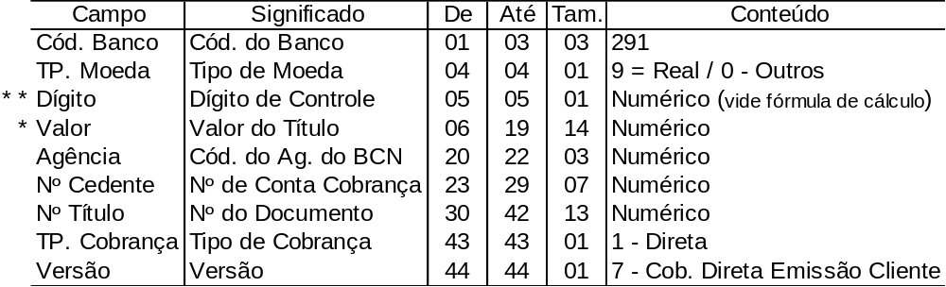

* Valor do Título = moeda 9 = 12 inteiros e 2 decimais
moeda 0 = valor do título = zeros
* * Dígito - ver abaixo

- Recibo do Sacado: a critério de cada banco.

- Fórmula de cálculo de dígito controle da 5ª posição:

- módulo 11;
- peso 2 a 9;
- o primeiro dígito da direita para a esquerda será multiplicado por 2, o segundo por 3 e assim sucessivamente;
- o resultado das multiplicações devem ser somados;
- o total da soma deverá ser dividido por 11;
- o resto da divisão deverá ser subtraído de 11;
- se o resultado da subtração for igual a 0 (zero), 1 (um) ou maior que 9 (nove) deverão assumir o dígito igual a 1 (um);
- se não, o resultado da subtração será o próprio dígito;
- para cálculo considerar as posições 1 a 4 e de 6 a 44, iniciando pelo 44ª posição e saltando a 5ª posição.

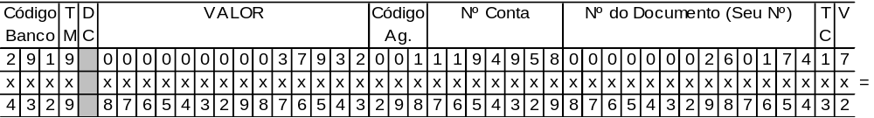
Legenda: TM = Tipo de Moeda, DC = Dígito Controle, TC = Tipo Cobrança, V = Versão

7 x 2 + 1 x 3 + 4 x 4 + 7 x 5 + 1 x 6 + 0 x 7 + 6 x 8 + 2 x 9 + 0 x 2 + 0 x 3 + 0 x 4 + 0 x 5 + 0 x 6 + 0 x 7
+ 0 x 8 + 8 x 9 + 5 x 2 + 9 x 3 + 4 x 4 + 9 x 5 + 1 x 6 + 1x 7 + 1 x 8 + 0 x 9 + 0 x 2 + 2 x 3 + 3 x 4
+ 9 x 5 + 7 x 6 + 3 x 7 + 0 x 8 + 0 x 9 + 0 x 2 + 0 x 3 + 0 x 4 + 0 x 5 + 0 x 6 + 0 x 7 + 0 x 8 + 9 x 9
+ 1 x 2 + 9 x 3 + 2 x 4 = 575
575
11
- 52
3

Dígito Controle = 11 - 3 = 8

O dígito de controle encontrado deverá também constar na linha digitável, sendo representado como o 4º campo, composto de somente um dígito.

